В администрации Кизилюртовского района рассмотрели комплексный план противодействия идеологии терроризма в Российской Федерации
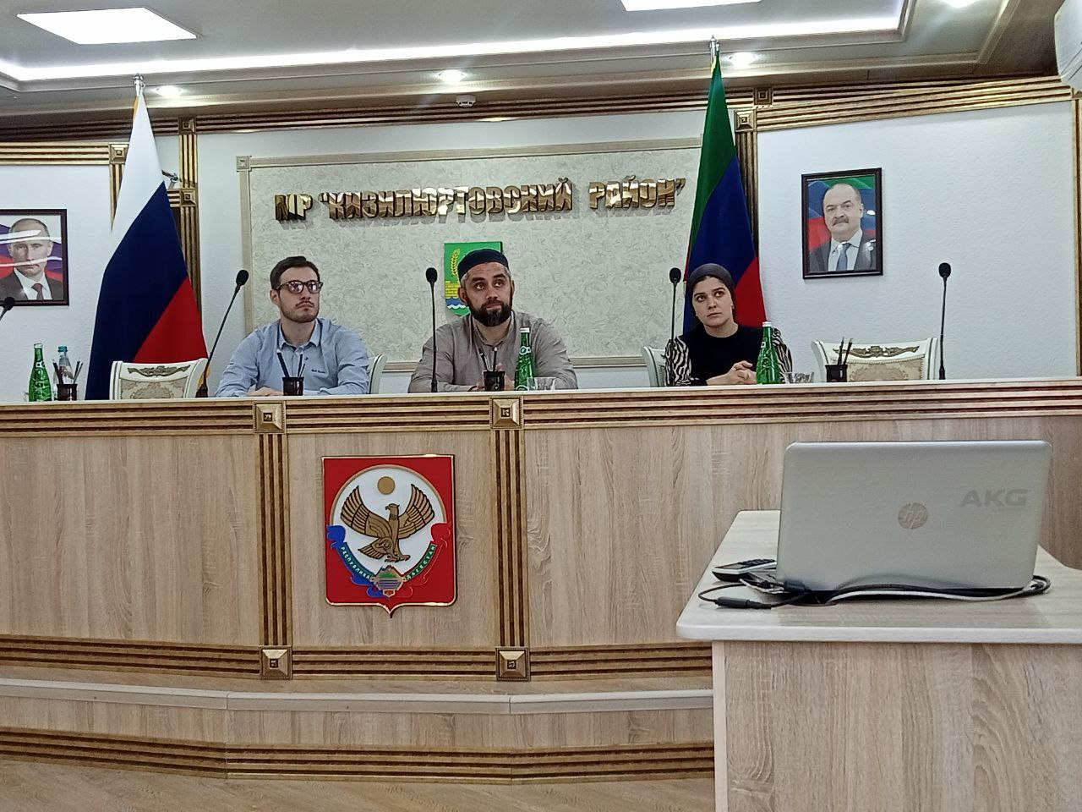

2 июня в конференц-зале администрации Кизилюртовского района проводилось мероприятие в режиме видеоконференцсвязи комплексного плана противодействия идеологии терроризма в Российской Федерации на 2019-2023 годы.
Министерство по национальной политике и делам религий проводило встречу с лицами, получившими религиозное образование за рубежом и имеющими намерение заниматься религиозной деятельностью на территории Республики Дагестан в целях разъяснения им норм законодательства Российской Федерации, устанавливающих ответственность за участие и содействие террористической деятельности, традиционных российских духовно-нравственных ценностей современной религиозной ситуации в РД.
В мероприятии принимали участие представители Миннаца РД, МВД по РД, духовенства, а также председатель имамов Кизилюртовского района Шамиль Гаджиев, ведущие специалисты антитеррористической комиссии Мадина Хабибулаева и Канис Магомедов.
Комплексный план противодействия идеологии терроризма в Российской Федерации на 2019 – 2023 годы включает:
- профилактическая работа с лицами, подверженными воздействию идеологии терроризма, а также подпавшими под ее влияние;
-меры по формированию у населения Российской Федерации антитеррористического сознания;

-совершенствование мер информационно-пропагандистского характера и защиты информационного пространства Российской Федерации от идеологии терроризма;
-организационные и иные меры, направленные на повышение результативности деятельности субъектов противодействия терроризму.
